**Université PARIS - PANTHÉON - ASSAS** **U.E.F. 1**

**Droit - Economie - Sciences Sociales** M24462AC

Paris

**Session :**  JANVIER 2023 – 1er semestre

**Année d'étude :**  2022 - 2023

**Discipline :**  Eléments d’Actuariat

(Unités d’Enseignements Fondamentaux 1)

**Titulaire(s) du cours :** Julia SIMAKU

**Durée de l’épreuve :** 1h30

**Document(s) autorisé(s) :** Calculatrice autorisée

*Ce sujet comporte 4 pages. Avant de composer, veuillez vérifier que votre sujet est complet.*

***

**Questions de cours**

1. L’assuré, le souscripteur et le bénéficiaire d’un contrat représentent toujours la même personne ? Exemple si oui, contre-exemple sinon.
2. Lorsqu’un assureur dispose d’un grand, voire très grand nombre de clients, une première idée pourrait consister à calculer ce que devrait être le tarif en supposant qu’il est le même pour tout le monde. Pourquoi cette approche est-elle illusoire ?
3. Le mur de votre maison s’effondre brutalement 4ans après sa réception. Quelle garantie de votre contrat d’assurance sera déclenchée ?
4. Les employés de Total, lors d’un mouvement social, détruisent un outil de production dans les locaux. L’outil ne sera pas réparé avant 3 mois. Quelle garantie de votre contrat d’assurance sera déclenchée sachant que toute la production future a été mise en péril ?
5. Quels risques l’assureur peut vouloir transférer au réassureur ?
6. Pourquoi la réassurance peut être vue comme un support financier ?

**Exercice 1 : Tarification d’un contrat RC Automobile**

Une compagnie d’assurance dispose d’un historique de 21 sinistres RC Automobile sur 4 ans. A partir de cet historique elle souhaite bâtir un nouveau tarif pour les polices RC Automobile. La nouvelle prime proposée aux assurés sera exprimée comme suivant :

$${Prime Pure}_{RC Auto}= {Prime Pure}_{RC Dommage}+{Prime Pure }_{RC Corporelle}$$

L’assureur souhaite modéliser la fréquence d’occurrence du sinistre par une loi de Poisson quel que soit la sous-garantie (RC Dommage ou RC Corporelle). En revanche, il souhaite utiliser une loi exponentielle de paramètre θ pour la modélisation du CM des sinistres RC Dommage et une loi de Pareto de paramètre (α, $x_{0}$) pour la modélisation du CM des sinistres RC Corporelle. Le seuil des graves pour les sinistres corporels est fixé à 4mn €.

Voici le détail des sinistres :

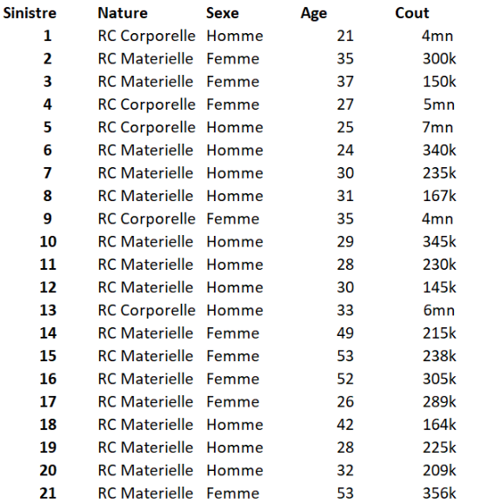

***Pour rappel :***

La fonction de répartition de la loi de Poisson est donnée par :

$$P\left(X=k\right)= \frac{λ^{k}}{k!}e^{-λ}$$

La fonction de densité de la loi exponentielle est donnée par :

$$f\left(x\right)= λe^{-λx}$$

La fonction de densité de la loi de Pareto est donnée par :

$$f(x)= \left\{\begin{aligned}α \frac{x_{0}^{α}}{x^{α+1}} si x > x_{0} \\ 0 sinon \end{aligned}\right.$$

Un estimateur sans biais du paramètre 𝜆 pour la loi exponentielle est donné par :

$$\hat{λ}=\frac{1}{\overline{x_{n}}} où {\overline{x}}_{n}= \frac{1}{n}*\sum_{i=1}^{n}{x_{i}}$$

Un estimateur sans biais du paramètre α pour la loi de Pareto est donné par :

$$\hat{α}=\frac{n}{\sum_{i=1}^{n}{ln\frac{x_{i}}{x_{0}}}}$$

La compagnie d’assurance souhaite mettre en place plusieurs modèles pour calculer la prime pure. Un modèle permettant de segmenter la population en proposant des primes différentes selon le sexe ou bien encore l’âge et un modèle sans segmentation en proposant un tarif unique à l’ensemble des assurés.

***Sans segmentation***

1. Calculer la prime pure pour la garantie RC Dommage.
2. Est-il possible de calculer la prime pure pour la garantie RC Corporelle ? Si oui, quelle sera la prime pure proposée ? Sinon, comment la compagnie d’assurance doit y remédier ?

***Avec segmentation***

1. Calculer la prime pure pour la garantie RC Dommage pour les femmes et pour les hommes.
2. Est-il possible de calculer la prime pure pour la garantie RC Corporelle pour les femmes ? Si oui, quelle sera la prime pure proposée ? Sinon, comment la compagnie d’assurance doit y remédier ? Et pour les hommes ?
3. Et si on s’intéressait aux classes d’âge en plus du sexe ? Quelle serait la prime pure pour les femmes appartenant aux classes d’âge ci-dessous :
   1. [20ans ; 35ans [
   2. [35ans ; 50ans [
   3. 50ans et plus
4. Y a-t-il une différence entre la prime avec et sans segmentation ? Expliquez pourquoi.

**Exercice 2 : Réassurance**

Soit un “excédent de perte par risque » défini ainsi :

Limites de la couverture : 10 xs 15mn (millions)

EPI : 200mn

2 reconstitutions à 100%

Taux de prime : 7,5%

Couverture annuelle à compter du 1er janvier 2023.

Les sinistres suivants surviennent :



1. Que représentent le « 10 » et le « 15 » dans les conditions de définition du traité.
2. Définissez les termes EPI et Reconstitutions.
3. Donnez la définition d’un AAL. Calculez l’AAL de ce traité.
4. Calculez le montant total à charge de la couverture.
5. Calculez la prime de ce traité.
6. Donnez la définition d’un AAD.
7. Si on suppose un AAD de 10mn sur ce traité. Quel serait alors le montant total à charge de la couverture et la prime de ce traité ?